מבוא לבינה מלאכותית – תרגיל בית 2

מגיש1: רוני רויטבורד

ת.ז.1: 313575599

מגיש2: יונתן עזיזי

ת.ז.2: 206588766

מגיש3: מרינה ינובסקי  
ת.ז.3: 324515659

שאלה 1

1. נשתמש בשקופית הבאה מההרצאה על מנת לפרמל את המשחק הנתון:

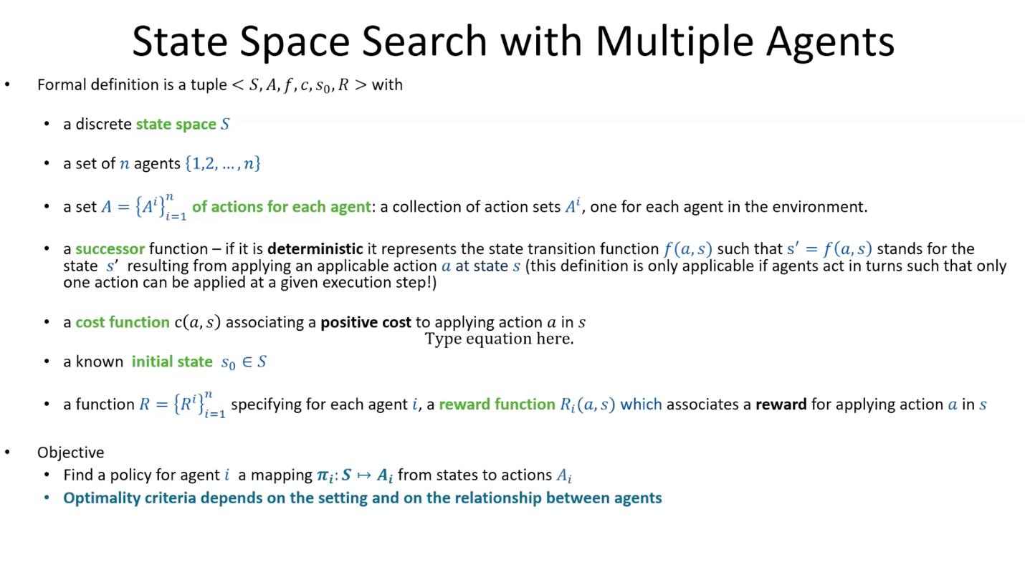

תחילה נגדיר את הפרמטרים הבאים: $o∈on_board$ 
 כאשר: $o∈\{0,1\}$ ומתאר האם האובייקט במפה.

$d∈destination$ כאשר: $d=\left(x,y\right),0≤x,y≤4$ ומתאר את מיקום יעד האובייקט במפה (במקרה שלנו, היעד של החבילה) $b∈battery$ 
 כאשר: $b∈N^{+}∪\left\{0\right\}$ ומתאר את מצב הסוללה של הרובוט.

$c∈credit$ כאשר $c∈N^{+}∪\left\{0\right\}$ ומתאר את הקרדיט (הניקוד) הנתון לרובוט. $p∈position$ 
 כאשר: $p=\left(x,y\right),0≤x,y≤4$ ומתאר מיקום במפה.  
כעת נגדיר את בעיית החיפוש שלנו:

* מרחב המצבים $S$ מתואר ע״י האובייקט WarehouseEnv: $$S=\left\{(C_{0},C_{1},P_{0}, P_{1},R_{0},R_{1},c)\right\}$$ 
  כאשר מתקיים: $$C_{0},C_{1}∈ChargeStation[position] \\ P_{0},P_{1}∈Package[position,destination,on_board] \\ R_{0},R_{1}∈Robot[position,battery,credit,Package]$$

$$c∈N^{+}∪\left\{0\right\}$$*המשתנה האחרון c מתאר את מספר התורות שיש לסוכן עד להגדרת סוף המשחק.*

* $A=\left\{A^{i} | A^{i}∈{\left\{park, north,south,east,west,pickup,charge,dropoff\right\}}^{\left\{1,2\right\}}\right\}$ מתאר את הפעולות האפשריות לכל סוכן.
* $f\left(a,s\right)=s'$ כאשר $a∈A \& s,s^{'}∈S$ וגם המצב $s^{'}$ נובע מהפעלת הפעולה a על רובוט מסוים במצב s.
* $c\left(a,s\right)∈N^{+}∪\left\{0\right\}$ פעולת המחיר לרובוט, במקרה שלנו מדובר בסוללת הרובוט (לפי הפונקציה get_local_operators) ובמקרה שהיא ריקה (ערכה 0) המחיר יהיה 0 אך מרחב הפעולות האפשריות יהיה מוגבל.
* $s_{0}∈S$ מצב התחלתי, מתואר ע״י הפונקציה generate ומאתחל את רכיבי מרחב המצבים באופן אקראי (לפי ה-seed הנבחר)
* $R=\left\{r^{\left\{1,2\right\}}|r∈N^{+}∪\left\{0\right\}\right\}$ כאשר R זאת פונקציית התגמול שלנו והיא מתארת את התגמולים האפשריים עבור אחד משני הסוכנים (רובוטים) שלנו.